|  |  |
| --- | --- |
| 文档编号 |  |
| 文档版本 |  |
| 文档管控 | 内部公开 |
| 存档日期 |  |

昆明湖项目RS模块AS

|  |  |
| --- | --- |
| 编 写： | 胡轩 |
| 校 对： |  |
| 审 核： |  |
| 批 准： |  |

昆明湖V1项目

2024年XX月XX日

文档修订记录

|  |  |  |  |  |  |
| --- | --- | --- | --- | --- | --- |
| **序号** | **版本编号** | **变化状态** | **变更说明** | **作者** | **日期** |
| 1 | V0.1 | C | 语雀文档导出 | 胡轩 | 2023.6.13 |
|  |  |  |  |  |  |
|  |  |  |  |  |  |
|  |  |  |  |  |  |

*变化状态：C—创建，A—增加，M—修改，D—删除

文档审批信息

|  |  |  |  |  |
| --- | --- | --- | --- | --- |
| **版本** | **审核** | **会签** | **批准** | **备注** |
| V1.0 |  |  |  |  |
|  |  |  |  |  |

目 录

1 简介 1

1.1 文档介绍 1

1.2 参考文档 1

1.3 术语说明 1

1.4 技术背景 1

2 设计规格 2

3 功能描述 2

3.1 功能概述 2

3.2 功能详述 2

3.2.1 接收并暂存来自 Dispatch 的指令信息 2

3.2.2 维护指令源物理寄存器状态 3

3.2.3 选择指令发射执行 3

3.2.4 访存指令重发 4

4 总体设计 5

4.1 整体框图 5

4.2 接口列表 7

4.2.1 接口定义使用的参数列表 7

4.2.2 接口列表 8

4.3 补充说明 9

5 模块设计 9

5.1 StatusArray 9

5.1.1 功能 9

5.1.2 整体框图 9

5.1.3 接口列表 9

5.1.4 接口时序 11

5.1.5 关键电路 11

5.2 SelectPolicy 11

5.2.1 功能 11

5.2.2 整体框图 12

5.2.3 接口列表 12

5.3 DataArray 13

5.3.1 功能 13

5.3.2 整体框图 13

5.3.3 接口列表 13

5.4 PayloadArray 14

5.4.1 功能 14

5.4.2 整体框图 15

5.4.3 接口列表 15

5.5 OldestSelection 16

5.5.1 功能 16

5.5.2 整体框图 16

5.5.3 接口列表 16

5.5.4 补充说明 17

5.6 WakeupQueue 17

5.6.1 功能 17

5.6.2 整体框图 17

5.6.3 接口列表 17

5.6.4 补充说明 18

5.7 DataSelect 18

5.7.1 功能 18

5.7.2 整体框图 19

5.7.3 接口列表 19

5.7.4 补充说明 19

5.8 BypassNetwork 20

5.8.1 功能 20

5.8.2 整体框图 20

5.8.3 接口列表 20

5.8.4 补充说明 21

5.9 各类 ImmExtractor 22

5.9.1 功能 22

5.9.2 整体框图 24

5.9.3 接口列表 24

5.9.4 补充说明 25

5.10 AgeDetector 25

5.10.1 功能 25

5.10.2 整体框图 27

5.10.3 接口列表 27

5.10.4 补充说明 27

1. 简介
   1. 文档介绍

本文当是南湖v2的AS文档，描述Reservation Station架构设计。

本文档主要用于指导芯片模块的详细设计及验证。

* 1. 参考文档
  2. 术语说明

表1.1 术语说明

|  |  |  |
| --- | --- | --- |
| **缩写** | **全称** | **描述** |
| CRU | Clock Reset Unit | 时钟复位单元 |
| OH | One Hot | 独热码。仅有唯一bit为1的编码方式。 |
| FU | Function Unit | 功能单元，运算的基本算子 |
| RS | Reservation Station | 保留站。在功能单元FU前面的uop缓存。 |
|  |  |  |

* 1. 技术背景

1. 设计规格
2. 功能描述
   1. 功能概述

RS 模块暂存来自 Dispatch 模块的指令信息，暂存指令使用的源操作数。RS 模块收集 FU 的写回信号、RS 发出的快速唤醒信号，随时更新 RS 内指令的源寄存器状态。在指令使用的源寄存器准备好且 FU 空闲时，RS 模块会根据 SelectPolicy 中的指令选择策略将指令和源操作数发送给相应的 FU。

* 1. 功能详述
     1. 接收并暂存来自 Dispatch 的指令信息

RS 模块通过 fromDispatch 端口接收来自 Dispatch 的指令后，将源寄存器状态信息通过 StatusArray 的 update 端口保存在 StatusArray 中，将指令信息通过 PayloadArray 的 write 端口保存到 PayloadArray 中。

具体存入的 entry 由 SelectPolicy 模块指定。SelectPolicy 依据当前 RS 中的空 entry 情况选出1-4个空位(JumpRS 1个空位，MduRS4个空位，其余是两个)，传给 StatusArray 和 PayloadArray，作为存入指令信息的 entry。

* + 1. 维护指令源物理寄存器状态

RS 中指令源物理寄存器初始状态，为指令经过 Dispatch2Rs 模块时查询 BusyTable 的结果，该状态会在 StatusArray 中随着执行单元写回或其它 RS 快速唤醒而更新。当有执行单元写回了源物理寄存器，写回信号通过 RS 的 slowports 端口到 StatusArray wakeup 端口，更新源寄存器的状态为 ready。当有 RS 发出了快速唤醒信号，该信号通过 RS 的 fastUopIn 端口也到 StatusArray wakeup 端口，更新源寄存器的状态为 ready。

* + - 1. 写回唤醒和快速唤醒

RS 中基础的唤醒机制是写回唤醒，即某 FU 写回信号的目的物理寄存器是该指令的源物理寄存器，当写回信号传递到 RS 时，即可更新寄存器状态。

有些指令有确定执行周期数，且配置了最高的写回优先级。在这些指令离开 RS 时，就已经可以准确估计它们执行完成并写回的时间。快速唤醒机制就是基于这样的原理实现的。当可以具备快速唤醒能力的指令将离开 RS 时，RS 中的 WakeupQueue 就入队该指令信息，延迟 n 个周期后出队，n 是指令的固定执行周期数。在该指令执行完成前一拍，WakeupQueue 出队该指令，将该指令的目的物理寄存器信息发送到其它 RS 中，提前唤醒其它指令。下一拍，该指令的执行结果也以最高优先级通过仲裁器由 slowports 发送到 RS 中。

对于 Load 指令，由于访存流水线有多个执行周期，执行结果在流水线结尾处才能获取到，而在得到结果的前一拍，就能够知道这条访存指令能否命中tlb、命中dcache并且顺利执行。于是 LoadUnit 也会发出快速唤醒信号到 RS 中，对应 otherFastWakeup 。

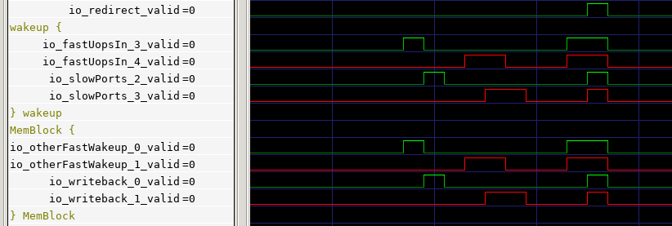

图 1 otherFastWakeup 时序图

* + 1. 选择指令发射执行

对源操作数已经就绪的指令，可以按照 SelectPolicy 和 AgeDetector 两个模块的选择策略，选出发送到 FU 的指令。SelectPolicy 依据 RS 中已经占据的 entry 合并当拍进入 RS 的 entry，根据配置的不同选择策略，选出源操作数就绪的指令。SelectPolicy 支持两种入队策略和三种出队策略，在 SelectPolicy 中详细描述。AgeDetector 则依据指令的出队入队情况通过矩阵来维护指令的“age”，并选择出最“老”的一条指令。

* + 1. 访存指令重发

load与store指令从保留站发射出来后，保留站不会立马清空对应的指令，而是继续等待MemBlock发来反馈。MemBlock中的流水线会根据具体的执行情况判断是否需要让保留站重发指令。

load与store流水线是非阻塞的，即不能因为某些特殊情况将指令卡在某一级流水线。例如load指令流水线访问TLB进行地址转换时，发现TLB miss，不能将这条指令一直停留在这一级流水线中等待TLB命中，需要让它从流水线中退出，让后续拥有执行条件的指令继续运行。对于TLB miss的load指令，它本身是没有完成的，所以需要让保留站重新发射这条指令。

下图中，robIdx 为 0B、12、15、19、1c 的 load 指令都进行了重发。蓝线是来自 LoadUnit 的 feedbackFast 信号，重发原因为0b011，在 0 号出队端口重发。

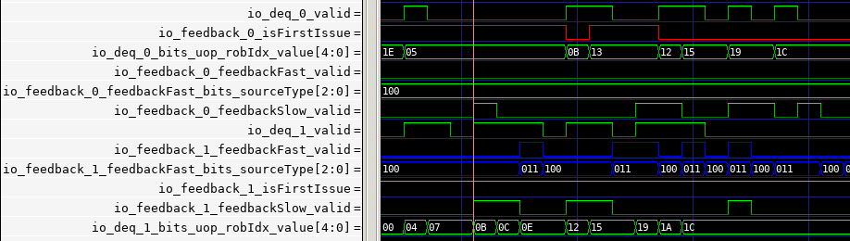

图 2 访存指令重发

1. 总体设计
   1. 整体框图

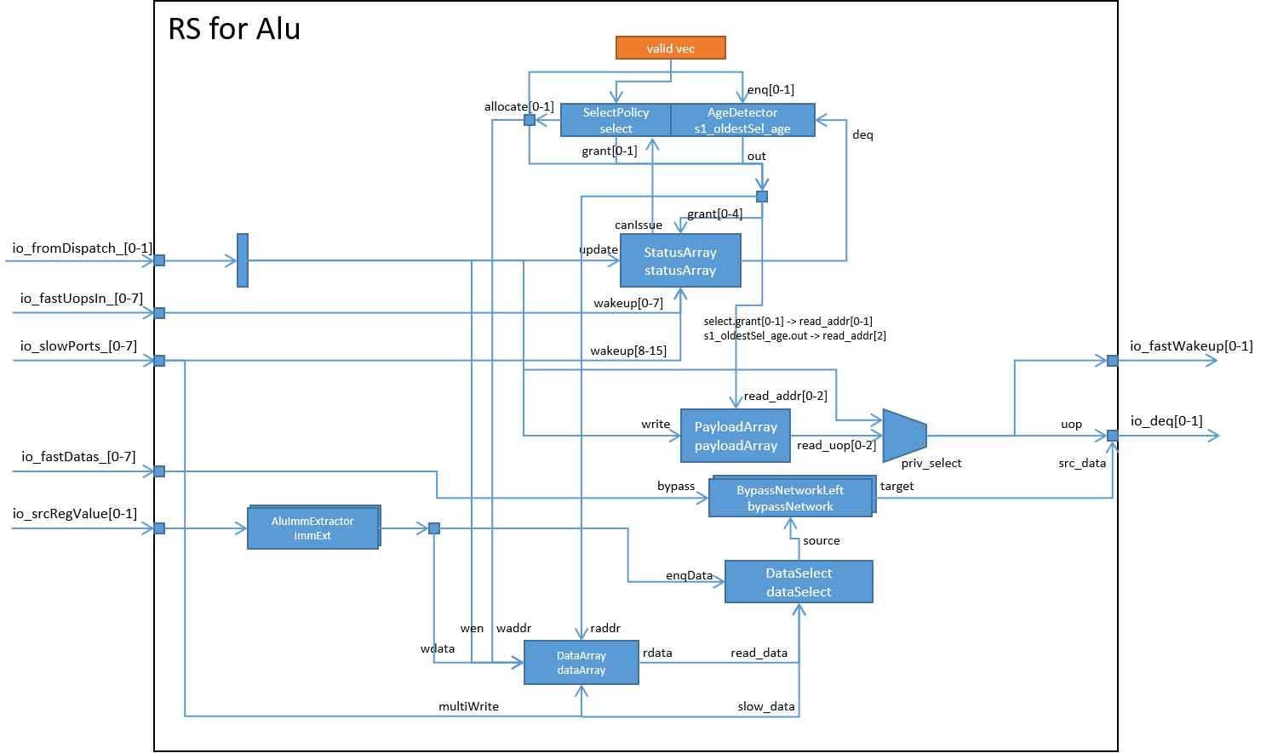

图4.1 AluRS模块整体框图

注：priv_select优先级如下

deq[0]: payload.read[2] > payload.read[0] > uop_from_dispatch[1]

deq[1]: payload.read[1] > uop_from_dispatch[0]

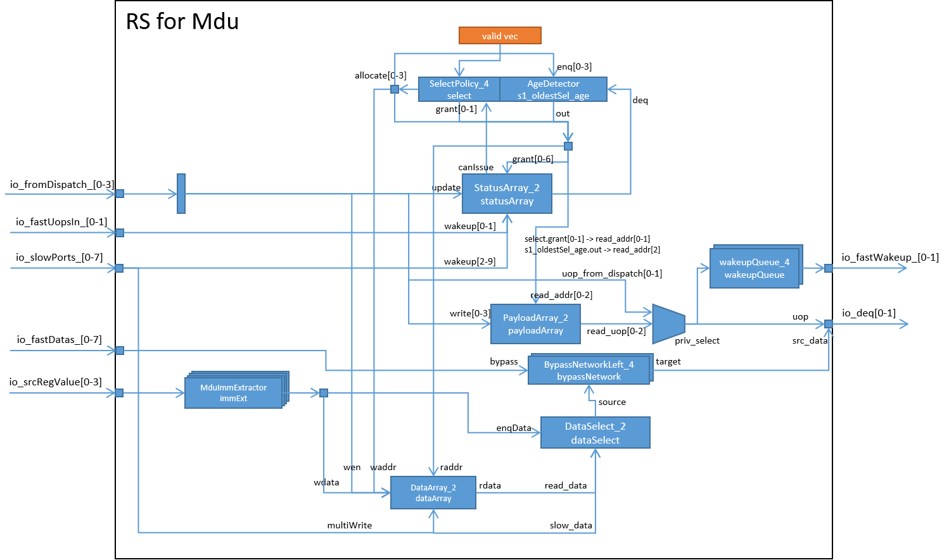

图4.2 MduRS模块整体框图

注：priv_select优先级如下

deq[0]: payload.read[2] > payload.read[0] > uop_from_dispatch[1]

deq[1]: payload.read[1] > uop_from_dispatch[0]

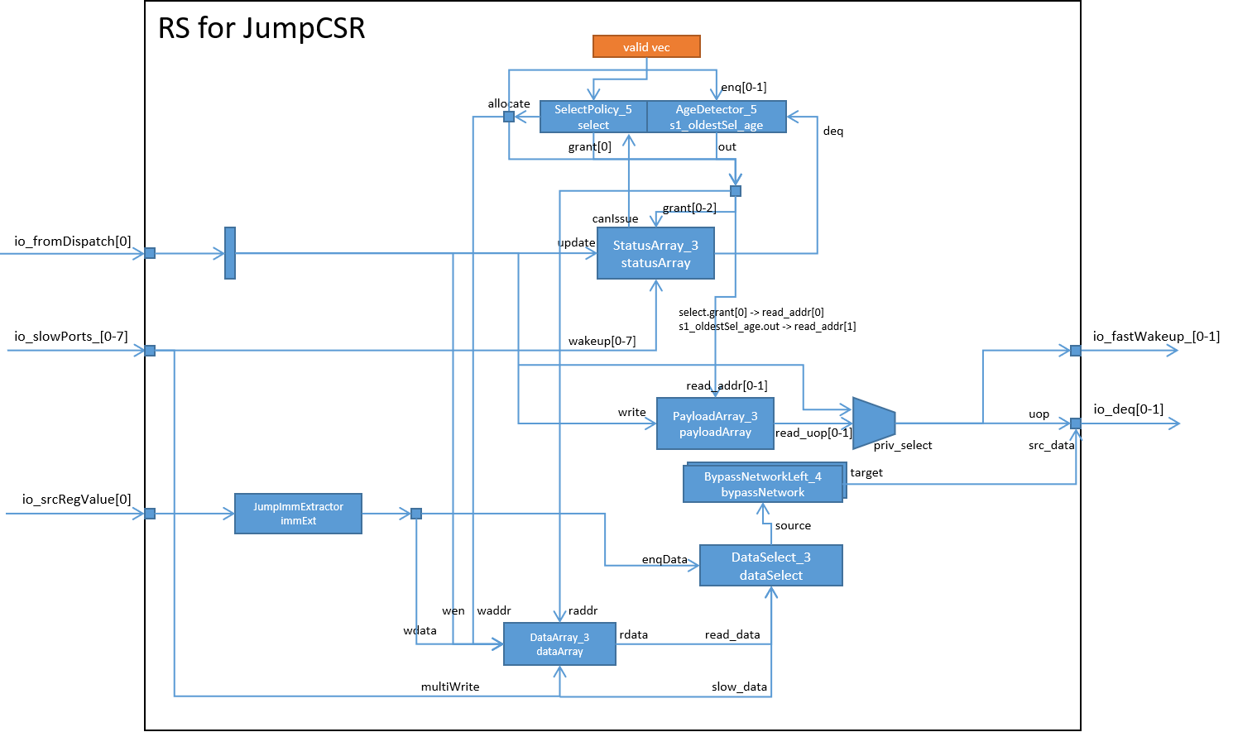

图4.3 JumpRS模块整体框图

注：priv_select优先级如下

deq: payload.read[1] > payload.read[0] > uop_from_dispatch[0]

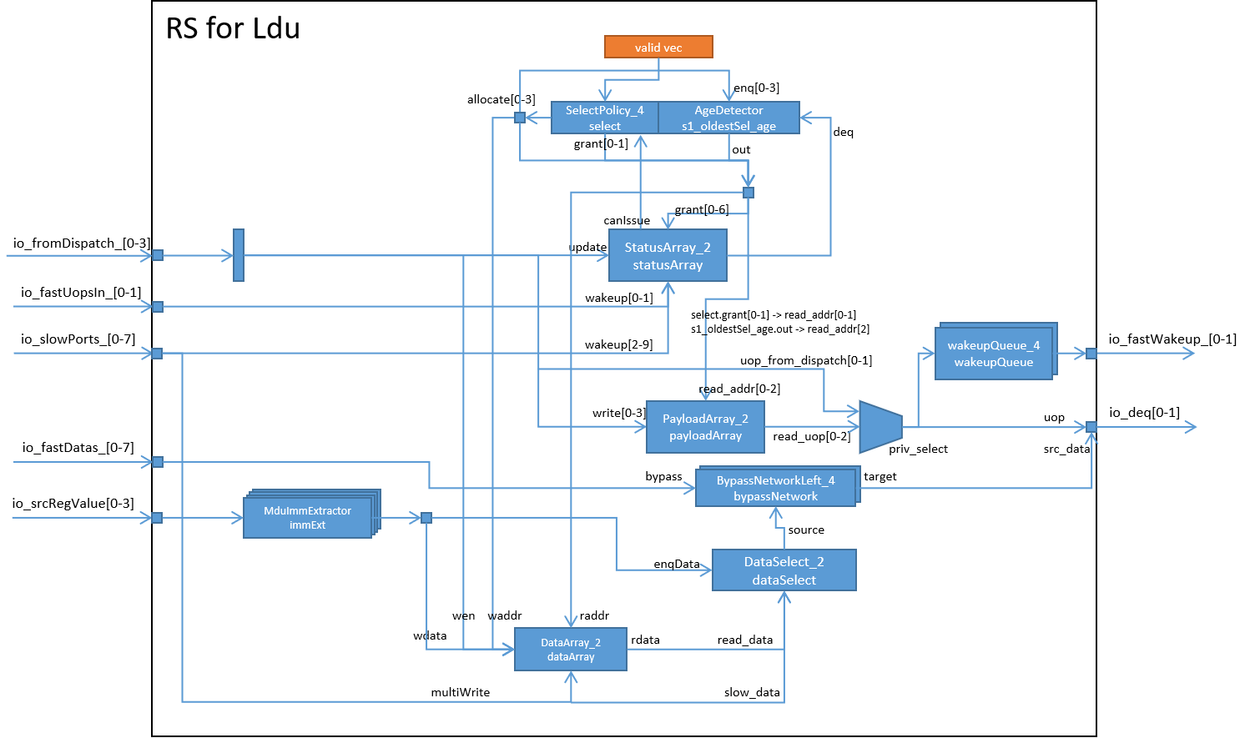

图4.3 LduRS模块整体框图

注：priv_select优先级如下

deq[0]: payload.read[2] > payload.read[0] > uop_from_dispatch[1]

deq[1]: payload.read[1] > uop_from_dispatch[0]

* 1. 接口列表
     1. 接口定义使用的参数列表

表4.1 Reservation Station参数列表

|  |  |  |
| --- | --- | --- |
| **参数** | **含义** | **取值** |
| numEntries | RS模块配置的entry数量 | 随不同RS模块的配置而变化 |
| numEnq | RS模块配置的单周期可入队的uop数量 | 随不同RS模块的配置而变化 |
| numDeq | RS模块配置的单周期可出队的uop数量 | 随不同RS模块的配置而变化，不超过 2 |
| numFastWakeup | 快速唤醒端口数量 | 随不同RS模块的配置而变化 |
| numWakeup | 写回唤醒端口数量 | 与寄存器堆写端口数量相同，整型和浮点都是8个 |
| VAddrBits | 虚拟地址位宽 | 恒为39 |
| lduCnt | 访存单元个数 | 2 |

* + 1. 接口列表

表4.2 Reservation Station 接口列表

|  |  |  |  |  |  |
| --- | --- | --- | --- | --- | --- |
| **信号** | **方向** | **源** | **目的** | **位宽** | **描述** |
| io_redirect | I | ROB | RS | Redirect类型 | 来自ROB的重定向信号，详见《重要Bundle描述》的Redirect。 |
| io_fromDispatch_X | I | Dispatch2Rs | RS | MicroOp类型 | 来自dispatch的uop入队信号。详见《重要Bundle描述》的MicroOp。  X的取指范围为[0, numEnq)。 |
| io_srcRegValue_X_Y | I | Dispatch2Rs | RS | 64 | 第 X 个入队uop的第 Y 个源操作数。由Dispatch2Rs从物理寄存器堆中读取。 |
| io_deq_X | O | RS | FUBlock | MicroOp类型 | 从保留站出队的指令信息，送往FU。详见《重要Bundle描述》的MicroOp。 |
| io_fastUopsIn_X | I | 当前RS和其它RS  MemBlock | RS | MicroOp类型 | 来自RS或MemBlock的快速唤醒信号。详见《重要Bundle描述》的MicroOp。 |
| io_fastDatas_X | I | WbAribter | RS | 64 | 与fastUopsIn对应的旁路数据。  X的取指范围[0,numFastWakeup) |
| io_slowPorts_X | I | WbAribter | RS | ExuOutput类型 | 经过仲裁的写回数据。  X的取指范围[0,numWakeup)  Bundle详见《重要Bundle描述》的ExuOutput。 |
| io_fastWakeup_X | O | RS | 当前RS和其它RS | MicroOp类型 | 固定周期数且优先写回指令发射的伴随快速唤醒信号，比写回提信号前一拍到达RS。  对固定周期指令对应的RS，X的取指范围[0, numDeq)，其它RS为0。  Bundle详见《重要Bundle描述》的MicroOp。 |
| io_jump_jumpPc | I | CtrlBlock | RS | VAddrBits | 这条跳转指令的所在的pc |
| io_jump_jalr_target | I | CtrlBlock | RS | VAddrBits | jalr指令的跳转目标 |
| io_feedback | I/O | MemBlock | RS | MemRSFeedbackIO类型 | X 的取值范围{0, 1}  对LoadRS，信号来自LoadUnit；对StoreAddrRS和StoreDataRs，信号来自StoreUnit。对 RS 内指令的重发反馈信号。详见《重要Bundle描述》的MemRSFeedbackIO。 |
| io_checkwait_stIssuePtr | I | MemBlock | RS | SqPtr类型 | TODO |
| io_checkwait_memWaitUpdateReq | I | MemBlock | RS | MemWaitUpdateReq类型 | 详见《重要Bundle描述》的MemWaitUpdateReq。 |
| io_load_X_fastMatch | O | RS | LoadUnit | lduCnt | loadRS中，来自第X个LoadUnit的目的寄存器和该指令的源寄存器匹配。  X 的取值范围[0, lduCnt)，下同。 |
| io_load_X_fastImm | O | RS | LoadUnit | lduCnt | 匹配指令对应的指令立即数 |
| io_fmaMid | I/O | fmac | RS | FMAMidResultIO类型 | 用于保存fmac中间结果的信号组 |

* 1. 补充说明

1. 模块设计
   1. StatusArray
      1. 功能

StatusArray中保存当前RS持有的uop对应的源寄存器等状态，StatusArray会监听其它功能单元执行结果，接受uop实际的issue状态，以此更新StatusArray中的寄存器。StatusArray将能够issue的uop传递到RS，供RS参考调度使用。

* + 1. 整体框图
    2. 接口列表
       1. 接口定义使用的参数列表

|  |  |  |
| --- | --- | --- |
| **参数** | **含义** | **取值** |
| numEntries | RS模块配置的entry数量 | 随不同RS模块的配置而变化 |
| numEnq | RS模块配置的单周期可入队的uop数量 | 随不同RS模块的配置而变化 |
| numDeq | RS模块配置的单周期可出队的uop数量 | 随不同RS模块的配置而变化，不超过 2 |
| numFastWakeup | 快速唤醒端口数量 | 随不同RS模块的配置而变化 |
| numWakeup | 写回唤醒端口数量 | 与寄存器堆写端口数量相同，整型和浮点都是8个 |
| VAddrBits | 虚拟地址位宽 | 恒为39 |
| lduCnt | 访存单元个数 | 2 |

* + - 1. 接口列表

|  |  |  |  |  |  |
| --- | --- | --- | --- | --- | --- |
| **信号** | **方向** | **源** | **目的** | **位宽** | **描述** |
| io_redirect |  |  |  |  | 来自ROB的冲刷信号 |
| _valid | I | ROB | StatusArray | 1 | 冲刷信号有效 |
| _bits_robIdx_flag | I | ROB | StatusArray | 1 |  |
| _bits_robIdx_value | I | ROB | StatusArray | 8 | 与flag信号组成rob循环队列指针 |
| _bits_level | I | ROB | StatusArray | 1 | 是否冲刷这个指针对应的指令信息  0：冲刷  1：不冲刷 |
|  |  |  |  |  |  |
| io_isValid | O | StatusArray | RS | numEntries | 同下，但是延迟一个周期 |
| io_isValidNext | O | StatusArray | SelectPolicy | numEntries | entry有效向量，根据update信号、deq信号与当前valid信号得出的当拍更新信号 |
| io_canIssue | O | StatusArray | SelectPolicy | numEntries | 同下，但是延迟一个周期 |
| io_canIssueNext | O | StatusArray | SelectPolicy | numEntries | RS中对应entry的uop可以参与issue，根据当拍update信号得出的当拍信号 |
| io_flushed | O | StatusArray | AgeDetector | numEntries | 该entry有效且收到冲刷信号的下一拍，或该entry成功发射。用于更新entry的新旧状态 |
|  |  |  |  |  |  |
| io_update_X | I | Dispatch | StatusArray | - | 更新StatusArray内部状态的信号，X随更新信号来源数量而定 |
| _enable | I | Dispatch | StatusArray | 1 | 该update信号有效 |
| _addr | I | Dispatch | StatusArray | numEntries | 更新第addr的status |
| _data_srcState_Y | I | Dispatch | StatusArray | 1 | 第Y个源操作数的状态 |
| _data_psrc_Y | I | Dispatch | StatusArray | 8 | 第Y个源寄存器的状态 |
| _data_robIdx_flag | I | Dispatch | StatusArray | 1 | - |
| _data_robIdx_value | I | Dispatch | StatusArray | 8 | 与addr位置status关联的rob指针 |
|  |  |  |  |  |  |
| io_wakeup_X |  | FU或RS | StatusArray |  | 唤醒信号，X=allWakeUp |
| _valid | I | FU或RS | StatusArray | 1 | 唤醒信号有效 |
| _bits_ctrl_rfWen | I | FU或RS | StatusArray | 1 | 唤醒信号对应的物理寄存器的写信号 |
| _bits_pdest | I | FU或RS | StatusArray | 8 | 唤醒信号对应的物理寄存器 |
|  |  |  |  |  |  |
| io_wakeupMatch_X_Y | O | StatusArray | RS | allWakeUp | X in [0, numEntries)  Y in [0, numSrc)  唤醒信号命中  io_wakeupMatch_X_Y[i]表示第i个wakeup信号的目的寄存器与第X个entry的第Y个源寄存器匹配。用于唤醒RS中源寄存器相同的指令 |
|  |  |  |  |  |  |
| io_deqResp_X |  |  |  |  | 如果是访存指令的RS，则信号来自MemBlock，否则来自RS。 |
| _valid | I | RS或MemBlock | StatusArray | 1 | 出队信号有效 |
| _bits_rsMask | I | RS或MemBlock | StatusArray | numEntries | 出队onehot向量 |
| _bits_success | I | RS或MemBlock | StatusArray | 1 | 指令发射成功 |

* + 1. 接口时序
    2. 关键电路
  1. SelectPolicy
     1. 功能

SelectPolicy模块有以下两个功能。

选出numEnq个空白项

选出numDeq的有效项

SelectPolicy模块根据当前输入的validVec，每个周期选出空白项（validVec置0的项），同时每个周期选出有效项（validVec置1的项）。

每个SelectPolicy根据配置不同，有不同的选择策略。

SelectPolicy使用的选择空白项策略如下。

|  |  |  |
| --- | --- | --- |
| **numEnq** | **选择策略** | **选择策略描述** |
| 1 | circ | 从向量最前和最后的空白项交替选取 |
| 2 | center | 从向量中间向两边各选取一个 |
| >2 | oddeven | 将向量按序号奇偶分成两个部分，分别应用circ选取策略 |

SelectPolicy使用的选择有效项策略如下。

|  |  |  |
| --- | --- | --- |
| **numDeq** | **选择策略** | **选择策略描述** |
| 1 | naive | 从前到后按顺序选取 |
| >=2 | circ | 从向量最前和最后的空白项交替选取 |
| numEnq>2且numEntries>32 | oddeven | 将向量按序号奇偶分成两个部分，分别应用circ选取策略 |

* + 1. 整体框图
    2. 接口列表
       1. 接口定义使用的参数列表

|  |  |  |
| --- | --- | --- |
| **参数** | **含义** | **取值** |
| numEntries | RS模块配置的entry数量 | 随不同RS模块的配置而变化 |
| numEnq | RS模块配置的单周期可入队的uop数量 | 随不同RS模块的配置而变化 |
| numDeq | RS模块配置的单周期可出队的uop数量 | 随不同RS模块的配置而变化，不超过 2 |

* + - 1. 接口列表

|  |  |  |  |  |  |
| --- | --- | --- | --- | --- | --- |
| **信号** | **方向** | **源** | **目的** | **位宽** | **描述** |
| clock | I | RS | SelectPolicy | 1 |  |
| reset | I | RS | SelectPolicy | 1 |  |
| io_validVec | I | RS | SelectPolicy | numEntries | entry有效信号向量 |
| io_allocate_X_bits | O | RS | SelectPolicy | numEntries | 选取的entry空闲向量，置1时validVec对应位置必须是0。  可以视作RS将要入队的向量。  X的取值在[0, numEnq)之间。 |
| io_request | I | RS | SelectPolicy | numEntries |  |
| io_grant_X |  |  |  |  | RS中将要出队的向量信号。  X取值在[0, numDeq)之间 |
| _valid | O | SelectPolicy | RS | 1 | 出队向量有效 |
| _bits | O | SelectPolicy | RS | numEntries | 出队OH向量 |
| io_balance |  |  |  |  | 当RS配置需要平衡输出且出口处FU有两个时，才有此接口 |
| _tick | I | RS | SelectPolicy | 1 | 每轮出队信号有效时，tick置1 |
| _out | O | SelectPolicy | RS | 1 | out置1时，表明出队的两个uop与实际应出队的顺序相反。如果应出队的仅有一个uop，那么io_grant_0将无效，而不是io_grant_1。 |

* 1. DataArray
     1. 功能

DataArray模块保存当前RS中uop使用的源操作数。当RS入队时，将已准备好的源操作数写入DataArray中。DataArray将监听其他FU产出的数据结果，并将源操作数更新。当RS出队时，DataArray将输出uop需要的源操作数供FU使用。

部分FU会将中间运算结果通过部分写（partialWrite）接口保存在DataArray中。DataArray支持对中间结果的旁路加速读取，即同一周期同时部分写并读出同一个entry的数据时，将会把部分写的数据作为读端口的输出。

* + 1. 整体框图
    2. 接口列表
       1. 接口定义使用的参数列表

|  |  |  |
| --- | --- | --- |
| **参数** | **含义** | **取值** |
| XLEN | 香山处理器支持数据运算最大位宽 | 恒等于64 |
| numSrc | RS模块中uop需要的源操作数个数 | 根据RS后连接的不同FU需要的源操作数不同，numSrc可以为1，2，3 |
| numEntries | RS模块配置的entry数量 | 随不同RS模块的配置而变化，16~32之间 |
| numEnq | RS模块配置的单周期可接收的uop数量 | 1，2 |
| numDeq | RS模块配置的单周期可送出的uop数量 | 1，2，3，4 |
| numWakeup | RS模块配置的监听FU单元运算结果数据的数量 | 随不同RS模块的配置而变化 |

* + - 1. 接口列表

|  |  |  |  |  |  |
| --- | --- | --- | --- | --- | --- |
| **信号** | **方向** | **源** | **目的** | **位宽** | **描述** |
| clock | I | RS | DataArray | 1 |  |
| io_read_X |  |  |  |  | uop从RS中出队时，用这个接口读取uop所用的源操作数。部分FU读取中间运算结果时，也会用到这个接口。  X的取值范围为[0, numDeq+1)。 |
| _addr | I | RS | DataArray | numEntries | 要读取数据的OH向量 |
| _data_Y | O | DataArray | RS | XLEN | 读取数据的结果。  Y的取值范围为[0, numSrc)。 |
|  |  |  |  |  |  |
| io_write_X |  |  |  |  | uop进入RS时，用这个接口向DataArray写入uop所用的源操作数。  X的取值范围为[0, numEnq)。 |
| _enable_Y | I | RS | DataArray | 1 | 是否有该源操作数。如果uop不需要读取对应的源操作数，enable置0。  Y的取值范围为[0, numSrc)。 |
| _mask_Y | I | RS | DataArray | 1 | 是否需要写入数据。如果在uop进入RS时数据未准备好，mask置0。 |
| _addr | I | RS | DataArray | numEntries | 要写入数据的OH向量 |
| _data_Y | I | RS | DataArray | XLEN | 要写入的数据 |
|  |  |  |  |  |  |
| io_multiWrite_X |  |  |  |  | RS模块配置的监听FU单元数据产出使用的接口。  X的取值范围为[0, numWakeup) |
| _enable | I | RS | DataArray | 1 | 写数据有效 |
| _addr_Y | I | RS | DataArray | numEntries | 要写入数据的OH向量。  X的取值范围为[0, numSrc) |
| _data | I | RS | DataArray | XLEN | 要写入的数据 |
|  |  |  |  |  |  |
| io_delayedWrite_X |  |  |  |  |  |
| _mask_Y | I | RS | DataArray | 1 |  |
| _addr | I | RS | DataArray | numEntries |  |
| _data_Y | I | RS | DataArray | XLEN |  |
|  |  |  |  |  |  |
| io_partialWrite_X |  |  |  |  | 部分FU使用DataArray保存中间结果时，用到这个接口。  X的取值范围为[0, numDeq) |
| _enable_Y | I | RS | DataArray | 1 | 是否覆盖写该源操作数。  Y的取值范围为[0, numSrc)。 |
| _addr | I | RS | DataArray | numEntries | 要写入数据的OH向量 |
| _data_Y | I | RS | DataArray | XLEN | 要写入的数据 |

* 1. PayloadArray
     1. 功能

PayloadArray模块用于保存RS中uop的指令信息。RS入队时写入，出队时读出（不擦除）。根据不同的RS配置，PayloadArray模块保存的uop信息不完全相同，但是不同配置的PayloadArray功能完全一致。

* + 1. 整体框图
    2. 接口列表
       1. 接口定义使用的参数列表

|  |  |  |
| --- | --- | --- |
| **参数** | **含义** | **取值** |
| XLEN | 香山处理器支持数据运算最大位宽 | 恒等于64 |
| numSrc | RS模块中uop需要的源操作数个数 | 根据RS后连接的不同FU需要的源操作数不同，numSrc可以为1，2，3 |
| numEntries | RS模块配置的entry数量 | 随不同RS模块的配置而变化，16~32之间 |
| numEnq | RS模块配置的单周期可接收的uop数量 | 1：JumpCSR  2：Alu，Fmac  4：Mdu，Fmisc |
| numDeq | RS模块配置的单周期可送出的uop数量 | 1：JumpCSR  2：Alu，Fmac，Mdu，Fmisc |

* + - 1. 接口列表

|  |  |  |  |  |  |
| --- | --- | --- | --- | --- | --- |
| **信号** | **方向** | **源** | **目的** | **位宽** | **描述** |
| clock | I | RS | PayloadArray | 1 |  |
| io_read_X |  |  |  |  | uop从RS中出队时，用这个接口读取uop信息。  X的取值范围为[0, numDeq+1)。 |
| _addr | I | RS | PayloadArray | numEntries | 要读取数据的OH向量 |
| _data_* | O | PayloadArray |  | - | 读取的uop信息。  Y的取值范围为[0, numSrc)。 |
|  |  |  |  |  |  |
| io_write_X |  |  |  |  | uop进入RS时，用这个接口向DataArray写入uop所用的源操作数。  X的取值范围为[0, numEnq)。 |
| _enable | I |  | PayloadArray | 1 | 写信号有效 |
| _addr | I |  | PayloadArray | numEntries | 要写入数据的OH向量 |
| _data_* | I |  | PayloadArray | - | 写入的uop信息 |

* 1. OldestSelection
     1. 功能

OldestSelection模块用于检查SelectPolicy选择的RS出队uop是否包含最早进入RS的uop。

* + 1. 整体框图
    2. 接口列表
       1. 接口定义使用的参数列表

|  |  |  |
| --- | --- | --- |
| **参数** | **含义** | **取值** |
| XLEN | 香山处理器支持数据运算最大位宽 | 恒等于64 |
| numSrc | RS模块中uop需要的源操作数个数 | 根据RS后连接的不同FU需要的源操作数不同，numSrc可以为1，2，3 |
| numEntries | RS模块配置的entry数量 | 随不同RS模块的配置而变化 |
| numEnq | RS模块配置的单周期可接收的uop数量 |  |
| numDeq | RS模块配置的单周期可送出的uop数量 |  |
| numWakeup | RS模块配置的监听FU单元运算结果数据的数量 | 随不同RS模块的配置而变化 |

* + - 1. 接口列表

|  |  |  |  |  |  |
| --- | --- | --- | --- | --- | --- |
| **信号** | **方向** | **源** | **目的** | **位宽** | **描述** |
| io_in_X_valid | I | 1 | RS | OldestSelection | SelectPolicy选择的出队OH向量有效  X的取值范围为[0, numDeq)。 |
| io_in_X_bits | I | numEntries | RS | OldestSelection | SelectPolicy选择的第X个出队OH向量 |
| io_oldest_valid | I | 1 | RS | OldestSelection | RS如果不为空，则为1，即存在最早入队的uop |
| io_oldest_bits | I | numEntries | RS | OldestSelection | RS最早入队的uop对应OH向量 |
| io_canOverride | I | numDeq | RS | OldestSelection | OH，第n位为1表示第n个出队向量可以被最早入队向量替换 |
| io_isOverrided_X | O | 1 | OldestSelection | RS | 在可以canOverride向量中选出的不是最早入队的向量。满足条件时对应位置1。 |

* + 1. 补充说明

OldestSelection模块实际生成的verilog代码中，部分信号在某些参数配置下被优化，但功能未改变。

* 1. WakeupQueue
     1. 功能

WakeupQueue模块是个FIFO，在uop入队后延迟一定的周期数出队。如果在RS里配置了fixedLatency参数，则会实例化numDeq个WakeupQueue。uop从RS出队送进FU执行时，也同时会被送入WakeupQueue。当uop执行完毕，WakeupQueue的延迟出队信号也同时有效，用于唤醒其它uop参与调度执行。

当重定向信号有效时，将会冲刷晚于ROB指针（是否等于由level信号指定）进入ROB的uop。

* + 1. 整体框图
    2. 接口列表

|  |  |  |  |  |  |
| --- | --- | --- | --- | --- | --- |
| **信号** | **方向** | **源** | **目的** | **位宽** | **描述** |
| clock | I |  | WakeupQueue | 1 |  |
| reset | I |  | WakeupQueue | 1 |  |
|  |  |  |  |  |  |
| io_in |  |  |  |  | 使用RS入队的uop信号作为WakeupQueue的入队信号 |
| _valid | I | RS | WakeupQueue | 1 | WakeupQueue的入队信号有效 |
| _bits_ctrl_rfWen | I | RS | WakeupQueue | 1 |  |
| _bits_pdest | I | RS | WakeupQueue | 8 |  |
| _bits_robIdx_flag | I | RS | WakeupQueue | 1 |  |
| _bits_robIdx_value | I | RS | WakeupQueue | 8 |  |
|  |  |  |  |  |  |
| io_out |  |  |  |  | WakeupQueue的出队信号，用于唤醒相应的uop |
| _valid | O | WakeupQueue | RS | 1 | 出队信号有效 |
| _bits_ctrl_rfWen | O | WakeupQueue | RS | 1 |  |
| _bits_pdest | O | WakeupQueue | RS | 8 |  |
|  |  |  |  |  |  |
| io_redirect |  |  |  |  | 用于冲刷WakeupQueue的重定向信号 |
| _valid | I | RS | WakeupQueue | 1 |  |
| _bits_robIdx_flag | I | RS | WakeupQueue | 1 |  |
| _bits_robIdx_value | I | RS | WakeupQueue | 8 |  |
| _bits_level | I | RS | WakeupQueue | 1 |  |
|  |  |  |  |  |  |

* + 1. 补充说明

WakeupQueue仅在固定执行周期的FU对应的RS中实例化。

* 1. DataSelect
     1. 功能

DataSelect模块用于为出队uop选择对应的源操作数。源操作数的来源包括RS入队uop携带的源操作数，由SelectPolicy模块选择的uop在DataArray中对应的源操作数，由OldestSelect模块选择的最早进入RS的uop对应的源操作数和监听其它功能单元的输出四类。选出的uop对应的源操作数在readData信号组中，其它功能单元的输出数据在slowData信号组中，RS入队uop携带的源操作数则在enqData信号组中。

DataSelect模块选择数据的逻辑如下。

1.当旁路信号有效时，即刚入队RS的uop被选中出队时，

1.1如果监听的功能单元有数据产生，选择监听的功能单元产生的数据。

1.2否则，选择入队uop携带的源操作数。

2.否则，当强制选择最早入队的uop出队时，选择最早入队的uop的源操作数。

3.否则，选择SelectPolicy模块选出的uop对应的源操作数。

* + 1. 整体框图
    2. 接口列表
       1. 接口定义使用的参数列表

|  |  |  |
| --- | --- | --- |
| **参数** | **含义** | **取值** |
| XLEN | 香山处理器支持数据运算最大位宽 | 恒等于64 |
| numSrc | RS模块中uop需要的源操作数个数 | 根据RS后连接的不同FU需要的源操作数不同，numSrc可以为1，2，3 |
| numEntries | RS模块配置的entry数量 | 随不同RS模块的配置而变化 |
| numEnq | RS模块配置的单周期可接收的uop数量 | 1，2 |
| numDeq | RS模块配置的单周期可送出的uop数量 | 1，2，3，4 |
| numWakeup | RS模块配置的监听FU单元运算结果数据的数量 | 随不同RS模块的配置而变化 |

* + - 1. 接口列表

|  |  |  |  |  |  |
| --- | --- | --- | --- | --- | --- |
| **信号** | **方向** | **源** | **目的** | **位宽** | **描述** |
| io_doOverride_X | I | RS | DataSelect | 1 | X的取值范围为[0, numDeq) |
| io_readData_X_Y | I | DataArray | DataSelect | XLEN | 从DataArray读出的数据。  X的取值范围为[0, numDeq + 1)  Y的取值范围为[0, numSrc) |
| io_fromSlowPorts_X_Y | I | RS | DataSelect | numWakeup | 监听功能单元的输出信号，1表示相应功能单元有输出结果。  X的取值范围为[0, numDeq + 1 + numEnq)。  Y的取值范围为[0, numSrc)。 |
| io_slowData_X | I | RS | DataSelect | XLEN | 功能单元的输出数据。  X的取值范围为[0,numWakeup)。 |
| io_enqBypass_X_X | I | RS | DataSelect | 1 | 刚进入RS的uop被选中issue。 |
| io_enqData_X_Y_bits | I | RS | DataSelect | XLEN | 进入RS的第X个uop携带的第Y个源操作数数据。 |
| io_deqData_X_Y | O | DataSelect | RS | XLEN | RS出队uop的源操作数。 |

* + 1. 补充说明

无。

* 1. BypassNetwork
     1. 功能

RS中 uop 入队对应的项会在 T 时刻更新到 StatusArray 和 PayloadArray 模块，而寄存器堆的读数据会在T+1时刻到达。如果T+1时刻被选择的指令是T时刻入队的指令，该指令的数据会经过 BypassNetwork 模块，与fast bypass的数据按一定规则合并后，再从 RS 输出。

BypassNetwork 按需要有两个不同的实例化模块，即 BypassNetworkLeft 和 BypassNetworkRight。BypassNetworkLeft 模块先对不同输入的bypass数据做选通，再保存到寄存器输出。BypassNetworkRight模块则先全部将bypass信号保存到寄存器中，再选通输出。后者使用以空间换时序的方式，将选通信号后移，缓解从执行单元的输出端到到旁路网络的输入端的时序压力。

当输入保持信号(io_hold)有效时，BypassNetwork 模块保持 T 时刻的数据到 T+1 时刻，忽略bypass信号组的输入信号。

* + 1. 整体框图
    2. 接口列表
       1. 接口定义使用的参数列表

|  |  |  |
| --- | --- | --- |
| **参数** | **含义** | **取值** |
| XLEN | 香山处理器支持数据运算最大位宽 | 恒等于64 |
| numWays | BypassNetwork 模块的数据通道数，即 RS 模块中 uop 需要的源操作数个数 | 根据 RS 后连接的不同FU需要的源操作数不同，numWays 可以为1，2，3 |
| numBypass | BypassNetwork 模块的每个数据通道的数据来源个数 | 与快速唤醒(fast wake up)的数量配置相同 |

* + - 1. 接口列表

|  |  |  |  |  |  |
| --- | --- | --- | --- | --- | --- |
| **信号** | **方向** | **源** | **目的** | **位宽** | **描述** |
| clock | I |  |  | BypassNetwork |  |
| io_hold | I | 1 | RS | BypassNetwork | 是否将T时刻的数据保持到T+1时刻。 |
| io_source_X | I | XLEN | RS | BypassNetwork | 通过BypassNetwork模块的读寄存器数据。  X的取值范围为[0, numWays)。 |
| io_target_X | O | XLEN | BypassNetwork | ExeUnit(AluExeUnit, MulDivExeUnit, JumpCSRExeUnit...),  MemBlock | 结合了读寄存器数据和旁路数据的输出结果。  X的取值范围为[0, numWays)。 |
| io_bypass_Y_valid_X | I | 1 | RS | BypassNetwork | 来自第 Y 个旁路输入的数据即是第 X 个源操作数。  X的取值范围为[0, numWays)。  Y的取值范围为[0, numBypass)。 |
| io_bypass_Y_data | I | XLEN | ExeUnit(AluExeUnit, MulDivExeUnit, JumpCSRExeUnit...),  MemBlock | BypassNetwork | 来自第 Y 个旁路输入的数据。 |

* + 1. 补充说明

chisel代码中不同RS的optDeqFirstStage参数决定了将实例化的不同BypassNetwork模块，optDeqFirstStage参数取值则与ExuUnit的readFpRf参数取值相反，即所有读取浮点寄存器的RS的optDeqFirstStage参数置0，将实例化BypassNetworkRight模块。反之，所有不读取浮点寄存器的RS将实例化BypassNetworkLeft模块

* 1. 各类 ImmExtractor
     1. 功能

RS中 uop 入队对应的项会在 T 时刻更新到 StatusArray 和 PayloadArray 模块，而寄存器堆的读数据会在T+1时刻到达。如果T+1时刻被选择的指令是T时刻入队的指令，该指令的数据会经过 BypassNetwork 模块，与fast bypass的数据按一定规则合并后，再从 RS 输出。

BypassNetwork 按需要有两个不同的实例化模块，即 BypassNetworkLeft 和 BypassNetworkRight。BypassNetworkLeft 模块先对不同输入的bypass数据做选通，再保存到寄存器输出。BypassNetworkRight模块则先全部将bypass信号保存到寄存器中，再选通输出。后者使用以空间换时序的方式，将选通信号后移，缓解从执行单元的输出端到到旁路网络的输入端的时序压力。

当输入保持信号(io_hold)有效时，BypassNetwork 模块保持 T 时刻的数据到 T+1 时刻，忽略bypass信号组的输入信号。

* + - 1. srcType 编码

|  |  |  |
| --- | --- | --- |
| **编码** | **枚举名称** | **含义** |
| 2'b00 | reg | 源操作数来自整型寄存器 |
| 2'b01 | pc | 第 0 个源操作数为 pc |
| 2'b01 | imm | 第 1 个源操作数为立即数拓展 |
| 2'b10 | fp | 源操作数来自浮点寄存器 |

* + - 1. selImm 编码

|  |  |  |
| --- | --- | --- |
| **编码** | **枚举名称** | **含义** |
| 4'b0000 | IMM_S | 对应 Store 指令的立即数编码和拓展方式。  12位立即数使用符号拓展到32位。out = {20{imm[11]}, imm[11:0]} |
| 4'b0001 | IMM_SB | 对应条件分支指令的立即数编码和拓展方式。12位立即数末位补一位0变为13位，再使用符号拓展到32位。  out = {19{imm[11]}, imm[11:0], 1'b0} |
| 4'b0010 | IMM_U | 对应 PC 作为源操作数的指令立即数编码和拓展方式。  20位立即数低位补12位0拓展到32位。  out = {imm[19:0], 12'b0} |
| 4'b0011 | IMM_UJ | 对应 jalr 指令立即数编码和拓展方式。  20位立即数低位补1位0后，符号拓展到32位。  out = {11{imm[19]}, imm[19:0], 1'b0} |
| 4'b0100 | IMM_I | 对应需要 I 类型指令的立即数编码和拓展方式。  12位立即数符号拓展到32位。  out = {20{imm[11]}, imm[11:0]} |
| 4'b0101 | IMM_Z | 对应需要CSR读写指令的立即数编码和拓展方式。  17位立即数（高5位为uimm，低12位为CSR寄存器编号）零拓展到32位。  out = {15'b0, imm[16:0]} |
| 4'b0110 | INVALID_INSTR | 对应香山与NEMU模拟器联合仿真时的trap指令。 |
| 4'b0111 | IMM_X | 对应不含立即数的指令。 |
| 4'b1000 | IMM_B6 | 对应指令暂时未知，TODO。  6位立即数零拓展到32位。  out = {27'b0, imm[5:0]} |

* + - 1. 功能描述

ImmExtractor 模块位于 RS 的入口，用于对从 RS 入队的 uop 的做立即数拓展和源操作数选通。

ImmExtractor 有多个特化版本，具体功能如下所示。

|  |  |  |
| --- | --- | --- |
| **编码** | **枚举名称** | **含义** |
| AluImmExtractor | Alu 模块前的立即数拓展和选通模块 | 共2个源操作数  直通第 0 个源操作数  对第 1 个源操作数的srcType  非imm，直通  为imm，对selImm  为IMM_U，用对应的拓展方式  非IMM_U，用IMM_I对应的拓展方式 |
| MduImmExtractor | Mdu 模块前的立即数拓展和选通模块 | 共2个源操作数  直通第 0 个源操作数  对第 1 个源操作数的srcType  非imm，直通  为imm，用IMM_I对应的拓展方式 |
| JumpImmExtractor | Jump 模块前的立即数拓展和选通模块 | 共2个源操作数  此模块输入的立即数在jalr_target信号中，该信号由预译码计算得到。  对第 0 个源操作数的srcType  非pc，直通  pc，将39位jump_pc符号拓展到64位  对第 1 个源操作数的srcType  非imm，直通  imm，将39位jalr_target零拓展到64位 |
| LoadImmExtractor | 用于拓展lui-load指令融合中被融合lui指令的20位立即数 | 共1个源操作数  对第 0 个源操作数的srcType  非imm，直通  imm，将{{psrc_1, psrc_0, ctrl_imm}[31:12], 12'b0}符号拓展到64位 |
| ImmExtractor[_X] | 浮点等不需要做立即数拓展和选通的ExuUnit前连接的模块。 | 源操作数数量为  ImmExtractor 1个  ImmExtractor_4 3个  ImmExtractor_8 2个  内部没有立即数拓展和源操作数选通模块，数据直通out = in |

注：selImm编码表中的立即数拓展目标都是32位，而ImmExtractor拓展目标是64位。在ImmExtractor中使用立即数拓展时，将selImm编码表中拓展的32位结果符号拓展到64位。

* + 1. 整体框图
    2. 接口列表
       1. 接口定义使用的参数列表

|  |  |  |
| --- | --- | --- |
| **参数** | **含义** | **取值** |
| XLEN | 香山处理器支持数据运算最大位宽 | 恒等于64 |
| VADDRLEN | 香山处理器使用的虚拟地址位宽 | 恒等于39 |
| numSrc | RS 模块中 uop 需要的源操作数个数 | 根据 RS 后连接的不同FU需要的源操作数不同，numSrc 可以为1，2，3 |

* + - 1. 接口列表

|  |  |  |  |  |  |
| --- | --- | --- | --- | --- | --- |
| **信号** | **方向** | **源** | **目的** | **位宽** | **描述** |
| io_uop_ctrl_srcType_X | I | RS | ImmExt | 2 | uop 的第 X 个源操作数的类型，当类型为立即数时会使用 selImm 对应的拓展方式做立即数扩展。  X的取值范围为[0, numSrc) |
| io_uop_ctrl_selImm | I | RS | ImmExt | 4 | uop 的类型，用于指定源操作数选通和立即数拓展方式。 |
| io_uop_ctrl_imm | I | RS | ImmExt | 20 | 来自 uop 对应的原始指令中或是被融合指令中的立即数。这是立即数拓展前的数据。 |
| io_uop_psrc_{0, 1} | I | RS | ImmExt | 8 | 复用信号。lui-load指令融合时，用来保存32位立即数基址(高20位来自lui，低12位来自load指令)的高12位，低20位在imm信号中。  仅有LoadImmExtractor模块使用。 |
| io_data_in_X | I | RS | ImmExt | XLEN | 来自uop对应源操作数寄存器的数据。 |
| io_data_out_X | O | ImmExt | RS | XLEN | 用于ExuUnit运算的数据。这是立即数拓展和源操作数信号选通的结果。 |
| jump_pc | I | RS | ImmExt | VADDRLEN | 跳转指令所在的PC值（虚地址） |
| jalr_target | I | RS | ImmExt | VADDRLEN | 立即数跳转指令的目标PC值（虚地址） |

* + 1. 补充说明
  1. AgeDetector
     1. 功能
        1. 功能概述

AgeDetector 模块维护 RS 中存有的 uop 的新旧顺序，输出当前最旧的 uop 对应OH向量。

* + - 1. 功能描述

AgeDetector 模块用状态矩阵寄存器 age 保存 uop 的新旧顺序，状态矩阵的行列数都与 RS 中的entry数量相同。

isEnqueued(i)表示 RS 中第 i 个位置的uop入队，isDeqed(i)表示 RS 中第 i 个位置的uop出队。enqueuePortBefore(i, j) 表示第 i 和 第 j 个 entry 正在同时入队。且第 i 个 entry对应的入队端口在第 j 个 entry 的端口前面。对坐标(i, j)对应的状态位，AgeDetector 模块根据以下规则计算新的状态矩阵age_next。

* 当 RS 中第 k 个 uop 出队时，
  + age_next(k, j)=0
    - 第 k 个 entry 不比第 j 个旧，
    - 特殊地，j = k时，age_next(k, k)=0表明第 k 个 entry 无效，符合预期。
  + age_next(i, k)=age(i, i) || (isEnqueued(i) && !isDeqed(i))
    - 第 i 个 entry 是否比第 k 个 entry 旧，取决于第 i 个 entry 是否存在，或第 i 个 entry 是否正在入队，
    - age(i, i)表明第 i 个 entry 已有指令，
    - isEnqueued(i)表明当前第 i 个 entry有指令正在入队，
    - !isDeqed(i)表明当前第 i 个 entry没有指令正在出队，
    - 特殊地，i = k时，按age_next(k, k) = 0处理，表明第 k 个 entry 无效。
* 否则，当 RS 中第 k 个 uop 入队时，
  + age_next(k, j)=!age(j, j) && !enqueuePortBefore(j, k)
    - 第 k 个 entry 是否比第 j 个 entry 旧，取决于第 j 个 entry 是否不存在，且是否不在第 k 个 entry 入队端口前的端口入队。
    - 特殊地，j = k时，由于age(k, k)=0，enqueuePortBefore(k, k)=0，age_next(k, k)=1，表明第 k 个 entry 将有效，符合预期。
* 否则，RS 第 k 个 uop 没有变化，
  + age_next(k, j) = age(k, j)
    - 需要注意的是，实际上age矩阵只使用一半。对age_i_j，
    - 当i <= j时，age_i_j寄存器实际存在
    - 否则，age_i_j将映射为age_j_i寄存器的相反值ImmExtractor 有多个特化版本，具体功能如下所示。
    1. 整体框图
    2. 接口列表
       1. 接口定义使用的参数列表

|  |  |  |
| --- | --- | --- |
| **参数** | **含义** | **取值** |
| numEntries | RS模块配置的entry数量 | 随不同RS模块的配置而变化 |
| numEnq | RS模块配置的单周期可入队的uop数量 | 随不同RS模块的配置而变化 |

* + - 1. 接口列表

|  |  |  |  |  |  |
| --- | --- | --- | --- | --- | --- |
| **信号** | **方向** | **源** | **目的** | **位宽** | **描述** |
| clock | I | 1 |  | AgeDetector |  |
| reset | I | 1 |  | AgeDetector |  |
| io_enq_X | I | numEntries | RS | AgeDetector | RS 入队 entry 的 OH 向量。  X的取值范围为[0, numEnq) |
| io_deq | I | numEntries | RS | AgeDetector | RS 出队 entry 对应多个 OH 向量的或 |
| io_out | O | numEntries | AgeDetector | RS | 最旧的 entry 对应的 OH 向量 |

* + 1. 补充说明

无